高一年级（下）《音乐鉴赏》第5课时
《越剧与黄梅戏经典唱段赏析》学习指南

学习目标
1.学唱《天上掉下个林妹妹》《谁料皇榜中状元》唱段第一句。
2.了解越剧、黄梅戏发展兴起的历程。
3.感受与体验越剧、黄梅戏音乐的风格特点。

学法指导
1.观看微课，完成学习任务单。
2.按照微课中的提示，学唱越剧与黄梅戏唱腔片段，体会两种唱腔风格特点。

学习任务单
观看微课，完成以下内容。
任务一：
1.了解越剧、黄梅戏发展历程；了解两个剧种的唱腔及器乐等相关知识。
2.跟随微课，学唱《天上掉下个林妹妹》《谁料皇榜中状元》唱段第一句。
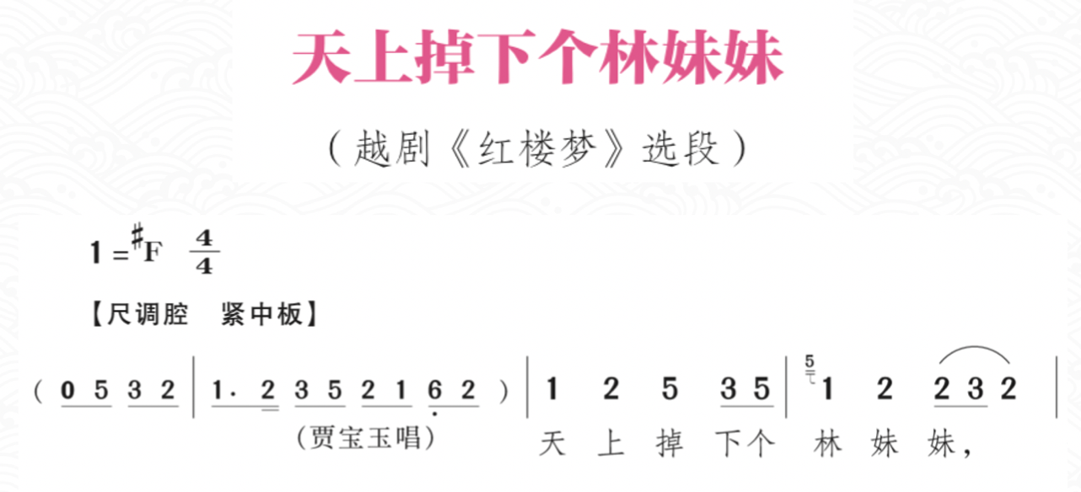
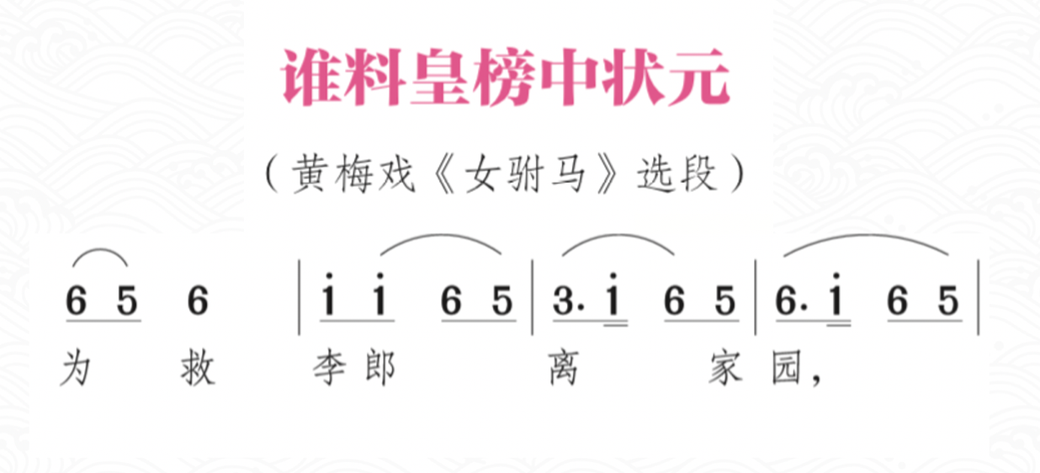

任务二：
1.根据微课及课后拓展资源，完成课后检测试题。
2.欣赏课后拓展资源推荐视频。（选做）

